3D效果图+VR全科班

入学条件：
1.学完培训课程，可做室内效果图、家具效果图、会展效果图、商业效果图；
2.结合CAD、PS学习的话，效果会更好；
课程课时： 176课时
使用教材： 院方自编3dsmax/VR效果图培训课程教材、电脑教材相结合，理念结合实战教学
可考证书： Autodesk《3dsmax》认证证书
学习周期： 平日班2个月；业余制5个月

课程介绍

将三维技术融入室内设计
科技让生活更美好
室内设计是近十几年来发展起来的新兴复合行业，三维设计和VR技术的融合使用，让室内设计效果更加立体饱满且更具可看性，非凡教育3D + VR效果图全科班从设计软件教学开始，结合室内设计经典案例，让学员掌握3D+ VR效果图设计技能，满足学员择业和高薪就业的需求。

教学目标：
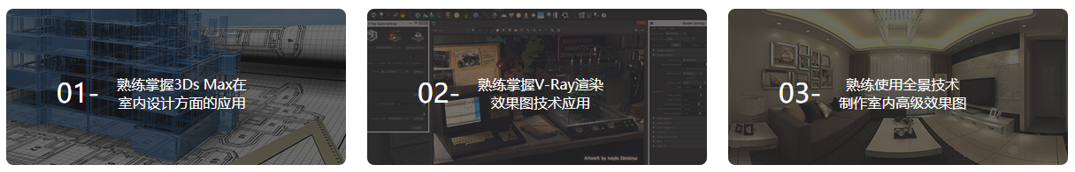
教学大纲：
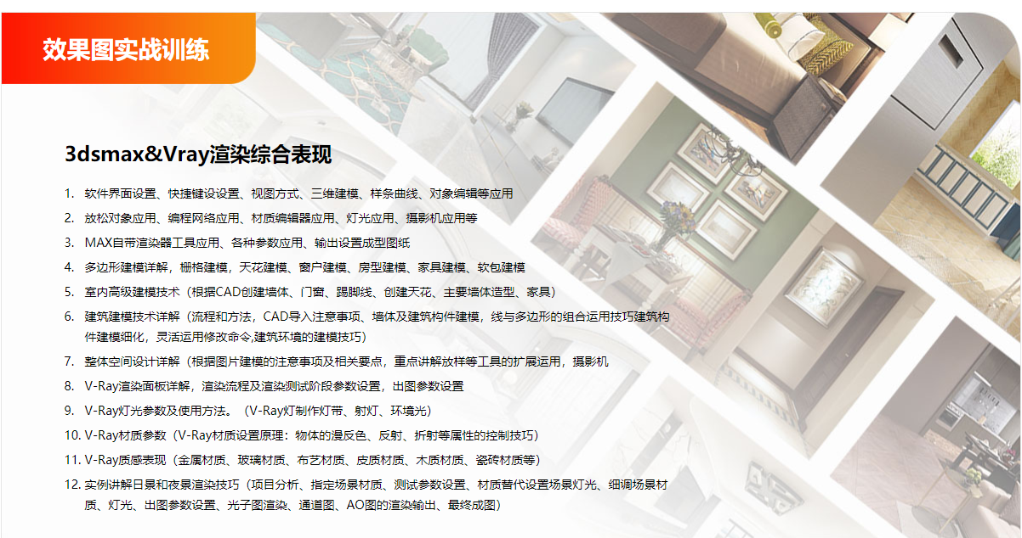
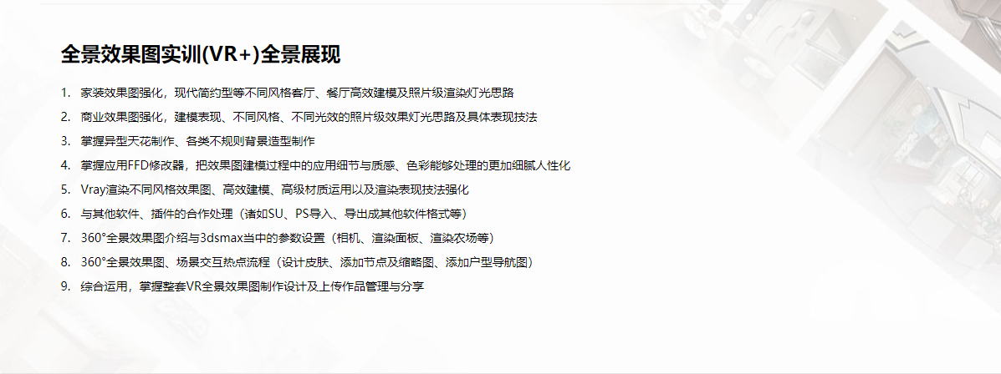
教学优势：

教学环境：
